Họ và tên:……………………………  Lớp: 2… | BÀI TẬP CUỐI TUẦN–TUẦN 34  Thứ…… ngày … tháng… năm 20…
Bài 1
Đọc bài sau:

BÁC SĨ ƠI HÃY MỈM CƯỜI
Cậu bé ấy bị mù. Một hôm, cậu được đưa đến phòng khám của bố tôi. Cậu bị một vết thương nguy hiểm đến đôi chân và cá tính mạng. Một tuần ba lần , bố tôi cắt bỏ những chỗ bị hoại tử, rồi bôi thuốc, băng bó mà không lấy tiền. Ông rất mong cứu được đôi chân của cậu bé. Nhưng rồi bố tôi đã thất bại. Ngày phẫu thuật đến, bố tôi đứng lặng nhìn cơ thể bé nhỏ ấy chìm dần vào giấc ngủ. Rồi ông giở miếng vải phủ chân cậu lên. Trên ống chân gầy gò của cậu, ông nhìn thấy một bức vẽ mà cậu đã mò mẫm về trong bóng tối của mình để tặng ông. Đó là một gương mặt đang mỉm cười, bên cạnh là dòng chữ nguệch ngoạc: "Bác sĩ ơi, hãy mỉm cười! ”
Theo truongleduan.edu
Hoại tử : tế bào hoặc nhóm tế bào chết bên cạnh tế còn bào sống .

Dựa vào nội dung bài đọc hãy khoanh vào chữ cái trước câu trả lời đúng:
1. Cậu bé mù được đưa đến phòng khám trong tình trạng như thế nào ?
A. Bị mù , không nhìn thấy gì cả.
B. Bị mù và bị một vết thương rất nặng.
C. Bị thương nguy hiểm đến đôi chân và tính mạng.
2 . Vị bác sĩ mong muốn điều gì ?
A . Cứu đôi chân của cậu bé mù.
B. Cứu cậu bé mù mà không lấy tiền.
C. Chữa cho cậu bé nhanh khỏi bệnh.
3. Vì sao cậu bé đã vẽ tặng vị bác sĩ bức vẽ gương mặt tươi cười kèm dòng chữ " Bác sĩ đi , hãy mỉm cười ! ” ?
A. Cậu lo lắng đôi chân của mình không cứu được.
B. Cậu rất sợ cuộc phẫu thuật cắt bỏ đôi chân.
C. Cậu hiểu được tấm lòng của vị bác sĩ.
4 . Nêu suy nghĩ của em về nghề bác sĩ .
…………………………………………………………………………………………………………………………………………………………………………………………………………………………………………………………………………………………………………………………………………………………………………………………………………………………………………………………………………………………………………………..……..……
Bài 2

Tìm từ:
h) Có tiếng chứ âm đầu ch, chỉ cây cùng họ với cam, quả có vị chua:……………...
i) Có tiếng chứa âm đầu tr, trái nghĩa với già:………………………………..
Bài 3

a) Điền vào chỗ trống tr hoặc ch:  ……….ung thu là gì hả mẹ  Cớ sao ……ái bưởi lại …….òn  ….ăng ….eo …..ên ……ời sáng thế  Ngỡ ai cũng là …..ẻ con. | b) Đặt dấu hỏi hoặc dấu ngã trên chữ in đậm:  Nắng vàng tươi rai nhẹ  Bươi tròn mọng triu cành  Hồng chín như đèn đo  Chen giưa chùm lá xanh
Bài 4
Viết lời giải đố vào chỗ trống:
a) Nghề gì cần đến đục, cưa  Làm ra giường, tủ sớm trưa bé cần?  (Là nghề…………………………….)  b) Nghề gì làm bạn vữa vôi  Xây nhà cao đẹp, bạn, tôi đề cần?  (Là nghề………………………..)  Bài 5 | j) Ở trường ai nấu ăn ngon  Cho ta sức khỏe, lớn khôn từng ngày?  (Là nghề………………………..)  k) Nghề gì chăm sóc bệnh nhân  Cho ta khỏe mạnh, vui chơi học hành?  (Là nghề………………………..)

Gạch dưới những từ có nghĩa trái ngược nhau trong từng thành ngữ, tục ngữ sau:
a) Lá lành đùm lá rách b) Một miếng khi đói bằng một gói khi no
c) Gạn đục khơi trong d) Ít chắt chiu hơn nhiều phung phí.
Bài 6

Tìm những từ ngữ trái nghĩa với từ in đậm để hoàn thành các câu sau:
a) Trước lạ sau …………... b) Thức khuya dậy…………..
c) Vụng chèo, …………… chống. d) Việc nhỏ nghĩa…………..
e) Trên kính …………… nhường. f) Trống đánh xuôi, kèn thổi…………
Bài 7

Viết đoạn văn 5 – 7 câu kể về công việc của một người mà em yêu quý.
Gợi ý: - Người mà em yêu quý là ai? -Người đó làm nghề gì?
- Hằng ngày, người đó làm những việc gì? - Những việc ấy đem lại lợi ích ra sao?
…………………………………………………………………………………………………………………………………………………………………………………………………………
……………………………………………………………………………………………………………………………………………………………………………………………………………………………………………………………………………………………………………………………………………………………………………………………………………………………………………………………………………………………………………………………………………………………………………………………………………………………………………………………………………………………………………………………………
TẬP ĐỌC – NGƯỜI LÀM ĐỒ CHƠI - TUẦN 34
Phần 1: Dựa vào nội dung câu chuyện em hãy khoanh vào chữ cái trước câu trả lời đúng.
1. Bác Nhân làm nghề gì? | 6. Hành động của bạn nhỏ cho thấy bạn là người
a. Người nặn đồ chơi bằng bột màu | như thế nào?
b. Người bán hàng rong | ……………………………………………….…………………..
c. Cả ý a và b | …………………………………………….………………….
2. Các bạn nhỏ thích đồ chơi của bác Nhân như thế nào? | …………………………………………….………………….
a. Các bạn xúm đông lại, ngắm nghía, tò mò, xem bác nặn | 7. Hãy đoán xem bác Nhân sẽ nói gì với bạn nhỏ ấy
b.Các bạn xúm lại mua rất đông | nếu biết vì sao hôm ấy đắt hàng?
c. Các bạn tập nặn đồ chơi cùng bác Nhân. | …………………………………………….………………….
3. Vì sao bác Nhân định chuyển về quê? | …………………………………………….………………….
a. Ở quê có nhiều công việc bác yêu thích hơn | …………………………………………….………………….
b. Vì đồ chơi bằng nhựa xuất hiện, không ai mua đồ | …………………………………………….………………….
chơi bằng bột nữa. | …………………………………………….………………….
c. Vì bác muốn về quê bán đồ chơi nhựa. | …………………………………………….………………….
4. Thái độ của bạn nhỏ như thế nào khi bác Nhân | 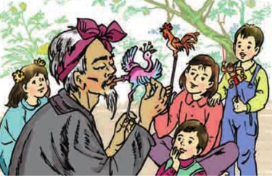
quyết định về quê?
a. Bạn rất buồn vì không thể mua đồ chơi của bác được nữa.
b. Bạn mừng cho bác vì bác sắp được về sum họ gia đình.
c. Bạn suýt khóc, cố tỏ ra bình tĩnh.
5. Bạn nhỏ đã làm gì để bác Nhân vui trong buổi bán
hàng cuối cùng?
a,Kêu gọi các bạn mua hàng giúp bác
b. Mua hết đồ chơi nặn bằng bột của bác
c, Đập con lợn đất, chia nhỏ tiền, nhờ bạn trong
; lớp mua đồ chơi của bác.
Phần 2: Em hãy hoàn thành sơ đồ tư duy sau nhé!

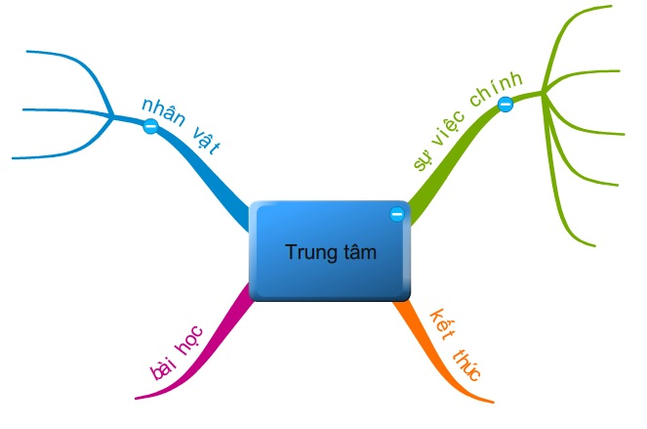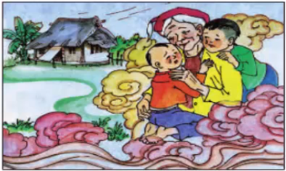
1
1
1
2
1
3
1
4

